МИНИСТЕРСТВО НАУКИ И ВЫСШЕГО ОБРАЗОВАНИЯ РОССИЙСКОЙ ФЕДЕРАЦИИ

ФЕДЕРАЛЬНОЕ ГОСУДАРСТВЕННОЕ АВТОНОМНОЕ

ОБРАЗОВАТЕЛЬНОЕ УЧРЕЖДЕНИЕ ВЫСШЕГО ОБРАЗОВАНИЯ

«Санкт-Петербургский национальный исследовательский университет

информационных технологий, механики и оптики»

ФАКУЛЬТЕТ ПРОГРАММНОЙ ИНЖЕНЕРИИ И КОМПЬЮТЕРНОЙ ТЕХНИКИ

ЛАБОРАТОРНАЯ РАБОТА №5

по дисциплине

«ПРОГРАММИРОВАНИЕ»

Вариант № 3116017

Выполнил:

Шпинева Ульяна Сергеевна, P3116

Преподаватель:

Письмак Алексей Евгеньевич

Санкт-Петербург, 2023

Оглавление

Задание 3

Диаграмма классов реализованной объектной модели 4

Исходный код программы 4

Вывод 4

Задание

Реализовать консольное приложение, которое реализует управление коллекцией объектов в интерактивном режиме. В коллекции необходимо хранить объекты класса StudyGroup, описание которого приведено ниже.

Разработанная программа должна удовлетворять следующим требованиям:

* Класс, коллекцией экземпляров которого управляет программа, должен реализовывать сортировку по умолчанию.
* Все требования к полям класса (указанные в виде комментариев) должны быть выполнены.
* Для хранения необходимо использовать коллекцию типа java.util.TreeSet
* При запуске приложения коллекция должна автоматически заполняться значениями из файла.
* Имя файла должно передаваться программе с помощью: аргумент командной строки.
* Данные должны храниться в файле в формате json
* Чтение данных из файла необходимо реализовать с помощью класса java.io.InputStreamReader
* Запись данных в файл необходимо реализовать с помощью класса java.io.PrintWriter
* Все классы в программе должны быть задокументированы в формате javadoc.
* Программа должна корректно работать с неправильными данными (ошибки пользовательского ввода, отсутствие прав доступа к файлу и т.п.).

В интерактивном режиме программа должна поддерживать выполнение следующих команд:

* help : вывести справку по доступным командам
* info : вывести в стандартный поток вывода информацию о коллекции (тип, дата инициализации, количество элементов и т.д.)
* show : вывести в стандартный поток вывода все элементы коллекции в строковом представлении
* add {element} : добавить новый элемент в коллекцию
* update id {element} : обновить значение элемента коллекции, id которого равен заданному
* remove_by_id id : удалить элемент из коллекции по его id
* clear : очистить коллекцию
* save : сохранить коллекцию в файл
* execute_script file_name : считать и исполнить скрипт из указанного файла. В скрипте содержатся команды в таком же виде, в котором их вводит пользователь в интерактивном режиме.
* exit : завершить программу (без сохранения в файл)
* add_if_max {element} : добавить новый элемент в коллекцию, если его значение превышает значение наибольшего элемента этой коллекции
* add_if_min {element} : добавить новый элемент в коллекцию, если его значение меньше, чем у наименьшего элемента этой коллекции
* remove_greater {element} : удалить из коллекции все элементы, превышающие заданный
* remove_all_by_expelled_students expelledStudents : удалить из коллекции все элементы, значение поля expelledStudents которого эквивалентно заданному
* average_of_expelled_students : вывести среднее значение поля expelledStudents для всех элементов коллекции
* print_ascending : вывести элементы коллекции в порядке возрастания

# Диаграмма классов реализованной объектной модели

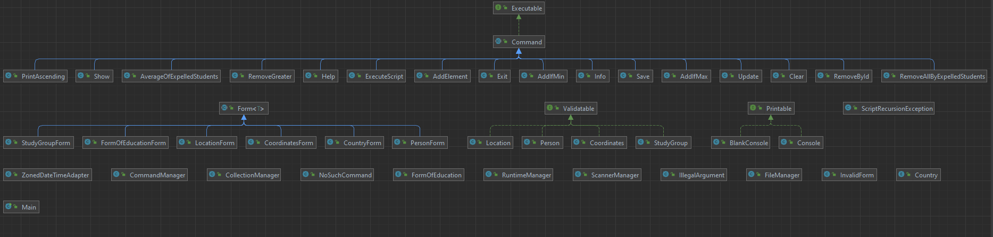

# Исходный код программы

<https://github.com/UlianaShpineva/programming/tree/main/lab5>

# Вывод

В ходе лабораторной работы я ознакомилась с различными видами коллекций и реализовала консольное приложение, которое реализует управление коллекцией объектов в интерактивном режиме.